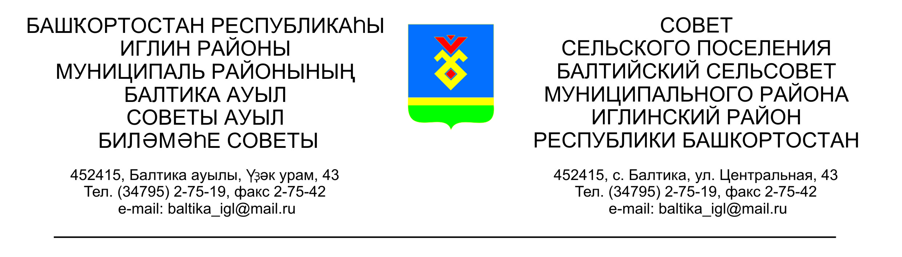
КАРАР РЕШЕНИЕ
Совета сельского поселения Балтийский сельсовет муниципального района Иглинский район Республики Башкортостан

О внесении изменений в решение Совета сельского поселения Балтийский сельсовет муниципального района Иглинский район Республики Башкортостан от 15.06.2012 №122 «Об утверждении Положения о муниципальной службе в сельском поселении Балтийский сельсовет муниципального района Иглинский район Республики Башкортостан»

В соответствии с внесенными изменениями в ст.9 Федерального закона от 02.03.2007 №25-ФЗ «О муниципальной службе в Российской Федерации», Совет сельского поселения Балтийский сельсовет муниципального района Иглинский район Республики Башкортостан решил:

- В Положение о муниципальной службе в сельском поселении Балтийский сельсовет муниципального района Иглинский район Республики Башкортостан (далее Положение) внести следующие изменения:

Изложить п. 6.1 Положения в следующей редакции:

«Для замещения должности муниципальной службы требуется соответствие квалификационным требованиям к уровню профессионального образования, стажу муниципальной службы или работы по специальности, направлению подготовки, знаниям и умениям, которые необходимы для исполнения должностных обязанностей, а также при наличии соответствующего решения представителя нанимателя (работодателя) - к специальности, направлению подготовки».

Дополнить п. 14.1 Положения абзацем следующего содержания:

«- непредставления сведений, предусмотренных статьей 15.1 Федерального закона от 02.03.2007 № 25-ФЗ «О муниципальной службе в Российской Федерации».
- Данное решение обнародовать на информационном стенде в здании администрации сельского поселения Балтийский сельсовет.

- Контроль за исполнением данного решения возложить на Постоянную комиссию Совета по социально-гуманитарным вопросам (председатель Егоров А.В.)

Глава сельского поселения В.Н.Карунос

05 апреля 2017
№208

